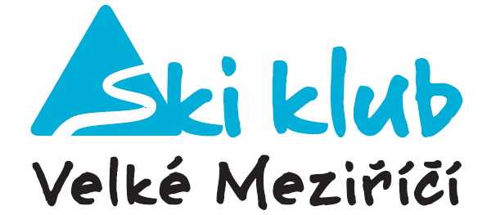
SKI KLUB VELKÉ MEZIŘÍČÍ
Pořádá s pověřením OSÚ ZL a AD KSL kraje Vysočina
SUCHÝ SLALOM KÄSTLE CUP
XXI. ročník LYŽAŘSKÝ POHÁR VYSOČINY 2023-24
XI. ročník ALPSKÝ POHÁR VYSOČINY 2023-24
Charakter závodu: Pohárové závody jsou veřejnou a náborovou soutěží
Datum: neděle 8.10.2023
Discipliny: suchý slalom
Místo: Lyžařský areál SKI KLUBU Velké Meziříčí na Fajtově kopci

Kategorie: Myšáci (2016 a mladší)
U10 Přípravka (2015,14)
U12 Předžactvo (20013,12)
U14 Mladší žactvo (2011,10)
U16 Starší žactvo (2009,08)
U21 Junioři (2007-03)
Dospělí (2002 a starší)
Přihlášky: www.kastlecup.cz do čtvrtku 25.10. 19:00 hod
nebo v den závodu v lyžařské chatě 9:00-9:30 hodin - závodník bude zařazen na konec
startovního pole v příslušné kategorie
Startovné: 50,- Kč za závodníka
Zdravotní služba: Záchranná služba Velké Meziříčí
Časový rozvrh: 9:00 - 9:30 hod prezentace
9:45 hod výdej startovních čísel
10:00 hod start od nejmladší kategorie
Vyhlášení výsledků po ukončení závodu
PO 13hod Celkové vyhlášení ročníku 2022/23
Různé: - -závodníci, činovníci a diváci se zúčastní na vlastní nebezpečí
- za neodevzdané startovní číslo pořadatel účtuje 300,- Kč
-pořadatel si vyhrazuje právo změny ustanovení rozpisu
-závodí se dle PLZ SLČR a soutěžního řádu Lyžařského poháru Vysočiny a Alpského poháru Vysočiny 2023/24
- závodníci od kat. ml.žactva a starší absolvují běh suchého slalomu s lyžařskými holemi, minimální délka je 100cm
Ve Velkém Meziříčí 1.9.2023 ředitel závodu: Ivo Doležal v.r.

